**向心加速度补充作业**

1.关于向心加速度，下列说法正确的是(　　)

A.向心加速度是描述速率变化快慢的物理量

B.匀速圆周运动的向心加速度恒定不变

C.向心加速度是描述物体运动方向变化快慢的物理量

D.向心加速度随着半径的增大而减小

2.下列关于向心加速度的说法中，正确的是(　　)

A.向心加速度的方向始终与线速度的方向垂直

B.向心加速度的方向保持不变

C.在匀速圆周运动中，向心加速度是恒定的

D.在匀速圆周运动中，线速度不变

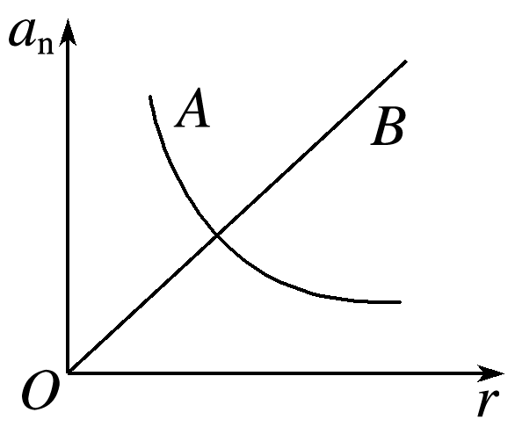3.如图所示是*A*、*B*两物体做匀速圆周运动的向心加速度随半径变化的图像，其中*A*为双曲线的一支，由图可知(　　)

A.*A*物体运动的线速度大小不变

B.*A*物体运动的角速度不变

C.*B*物体运动的角速度是变化的

D.*B*物体运动的线速度大小不变

4.甲、乙两个物体都做匀速圆周运动，转动半径之比为9∶4，转动周期之比为3∶4，则它们的向心加速度大小之比为(　　)

A.1∶4 B.4∶1 C.4∶9 D.9∶4

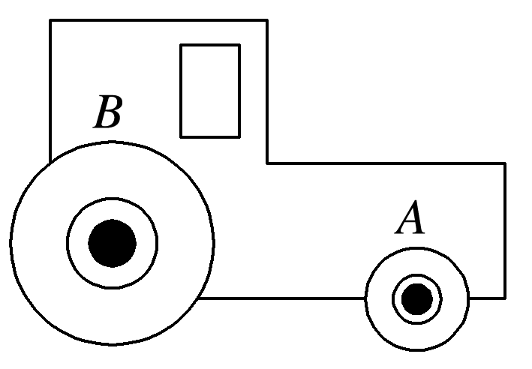5.如图所示，拖拉机后轮的半径是前轮半径的两倍，*A*和*B*是前轮和后轮边缘上的点，若车行进时车轮没有打滑，则(　　)

A.*A*点和*B*点的线速度大小之比为1∶2

B.*A*点和*B*点的线速度大小之比为1∶1

C.前轮和后轮的角速度之比为1∶1

D.*A*点和*B*点的向心加速度大小之比为1∶2

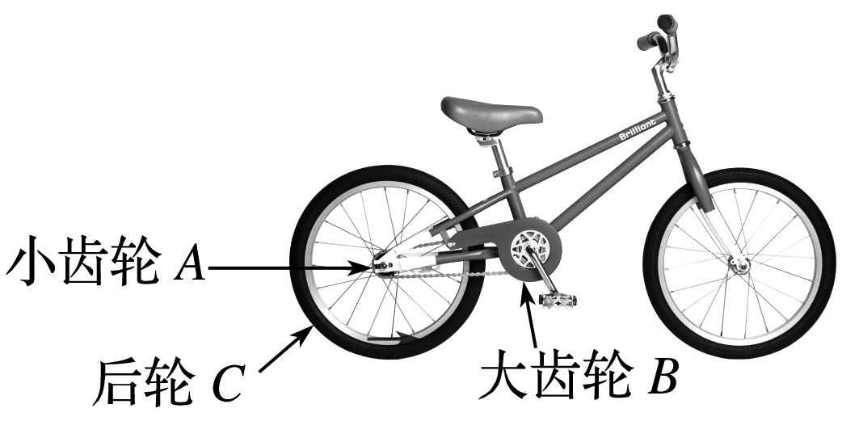6.如图所示，自行车的小齿轮*A*、大齿轮*B*、后轮*C*是相互关联的三个转动部分，且半径*RB*＝4*RA*、*RC*＝8*RA*，当自行车悬空，大齿轮*B*带动后轮匀速转动时，*A*、*B*、*C*三轮边缘的向心加速度的大小之比*aA*∶*aB*∶*aC*等于(　　)

A.1∶1∶8

B.4∶1∶4

C.4∶1∶32

D.1∶2∶4

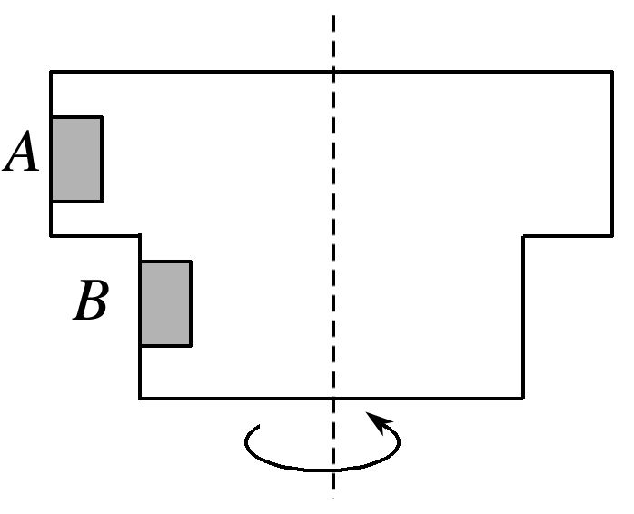7.如图所示，质量相等的*A*、*B*两物体紧贴在匀速转动的圆筒的竖直内壁上，随圆筒一起做匀速圆周运动，则下列关系正确的是(　　)

A.线速度*vA*＝*vB*

B.角速度*ωA*>*ωB*

C.它们受到的合外力*FA*合>*FB*合

D.它们受到的摩擦力*F*f*A*>*F*f*B*

8.一质量为*m*的物体，沿半径为*R*的半圆形轨道滑行，如图5所示，经过最低点时的速度为*v*，物体与轨道间的动摩擦因数为*μ*，重力加速度为*g*，则它在最低点时受到的摩擦力大小为(　　)

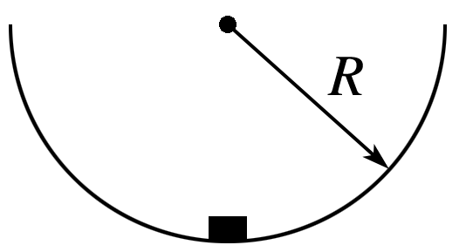A.*μmg* B.

C.*μm*(*g*＋) D.*μm*(*g*－)

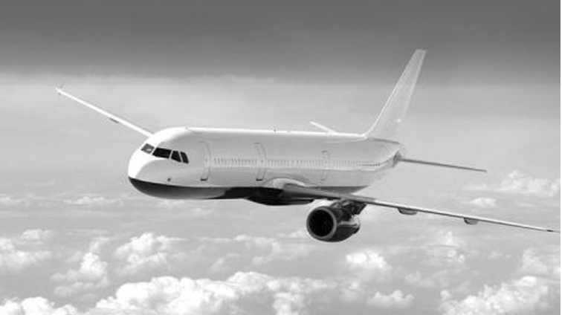9.质量为*m*的飞机以恒定速率*v*在空中水平盘旋，如图所示，其做匀速圆周运动的半径为*R*，重力加速度为*g*，则此时空气对飞机的作用力大小为(　　)

A.*m* B.*Mg* C.*m* D.*m*

10.如图所示，两个质量相同的小球用长度不等的不可伸长的细线拴在同一点，并在同一水平面内做同方向的匀速圆周运动，则它们的(　　)

A.向心力大小相同

B.运动周期不同

C.运动线速度大小相同

D.运动角速度相同

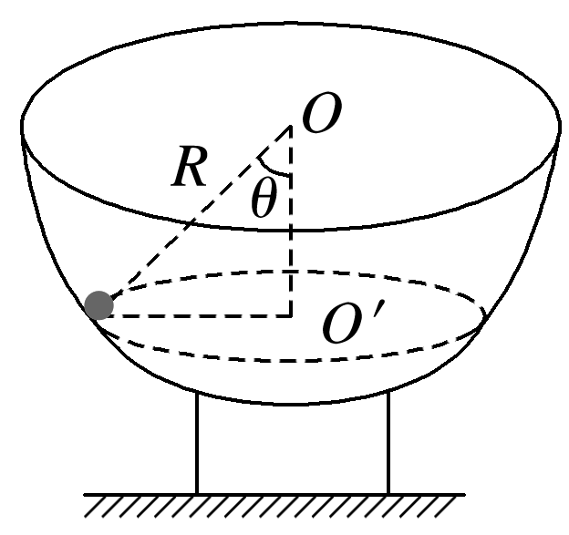11.如图所示，有一质量为*m*的小球在光滑的半球形碗内做匀速圆周运动，轨道平面在水平面内.已知小球与半球形碗的球心*O*的连线跟竖直方向的夹角为*θ*，半球形碗的半径为*R*，重力加速度为*g*，求小球做匀速圆周运动的线速度大小及碗壁对小球的弹力大小.

12.游乐场里的“飞天秋千”游戏开始前，座椅由钢丝绳竖直悬吊在半空，绳到转轴的距离为*r*.秋千匀速转动时，钢丝绳与竖直方向成某一角度*θ*，其简化模型如图9所示.已知钢丝绳的长度为*l*，座椅质量为*m*，大小忽略不计.重力加速度为*g*，不计空气阻力，求：

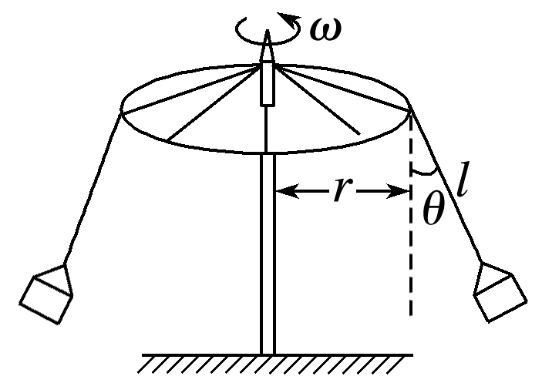(1)钢丝绳所受拉力*F*的大小；

(2)秋千匀速转动的角速度*ω*；

(3)若要使钢丝绳与竖直方向的夹角*θ*增大，可采取哪些方法？(答对一种即可)

13.如图所示，“旋转秋千”中的两个座椅*A*、*B*质量相等，通过相同长度的缆绳悬挂在旋转圆盘上.不考虑空气阻力的影响，当旋转圆盘绕竖直中心轴匀速转动时，下列说法正确的是(　　)

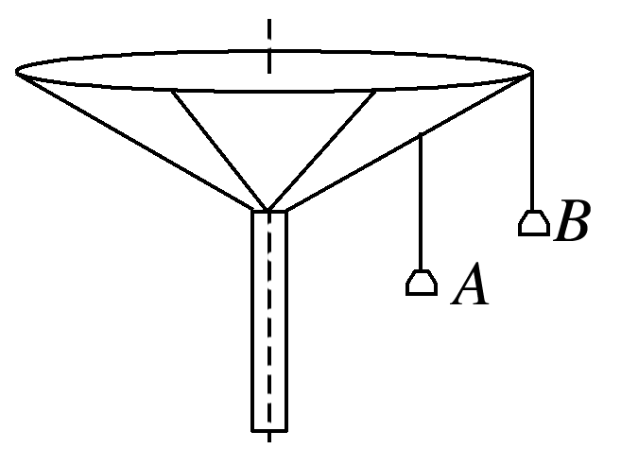A.*A*的线速度比*B*的大

B.悬挂*A*、*B*的缆绳与竖直方向的夹角相等

C.悬挂*A*的缆绳所受的拉力比悬挂*B*的缆绳所受的拉力小

D.*A*与*B*的向心加速度大小相等